Протонный микроскоп
Институт ядерной физики им. Г. И. Будкера СО РАН

Авторы: М.И. Бикчурина, Т.А. Быков, Д.А. Касатов, Я.А. Колесников, А.М. Кошкарев, А.Н. Макаров, Г.М. Остреинов, C.С. Савинов, Е.О. Соколова, И.М. Щудло, Г.Д. Верховод, С.Ю. Таскаев
На ускорителе-тандеме с вакуумной изоляцией ИЯФ СО РАН [1] реализован режим протонной микроскопии, когда энергетический анализ обратно рассеянных протонов позволяет определить глубинное распределение элементного состава пленок и слоев. Новый инструмент успешно использован для определения элементного состава литиевого слоя нейтроногенерирующей мишени [2], в том числе при in situ изучении динамики накопления и диффузии примесей в литиевом слое при длительном облучении пучком протонов. Предложенный и реализованный метод протонной микроскопии позволяет получать уникальные данные о составе различных пленок, включая изотопное содержание атомных ядер.
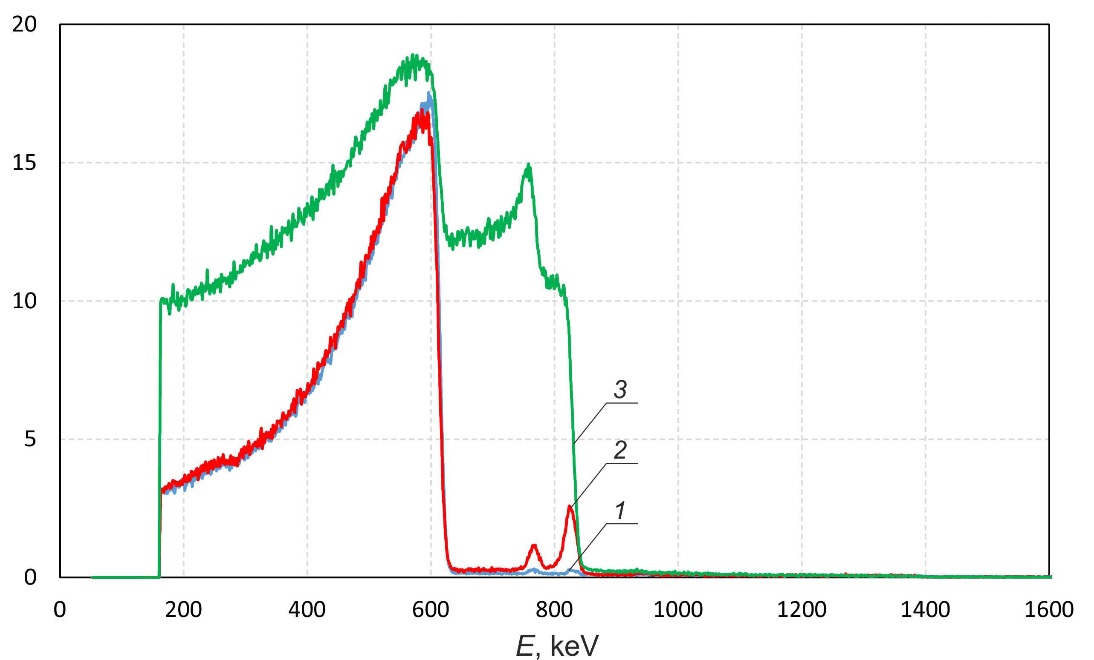
Энергетический спектр обратно рассеянных протонов при облучении литиевой мишени 1 МэВ протонами свежеосажденного слоя лития (1) и слоя лития после преднамеренного напуска атмосферного воздуха в мишенный узел в течение 10 мин (2) и 1 ч (3).
Публикации:
- S. Taskaev, E. Berendeev, M. Bikchurina, T. Bykov, D. Kasatov, I. Kolesnikov,
A. Koshkarev, A. Makarov, G. Ostreinov, V. Porosev, S. Savinov, I. Shchudlo, E. Sokolova, I. Sorokin, T. Sycheva, G. Verkhovod. Neutron Source Based on Vacuum Insulated Tandem Accelerator and Lithium Target. Biology 10 (2021) 350.
- M. Bikchurina, T. Bykov, D. Kasatov, Ia. Kolesnikov, A. Makarov, I. Shchudlo,
E. Sokolova, S. Taskaev. The measurement of the neutron yield of the ⁷Li(p,n)⁷Be reaction in lithium targets. Biology 10 (2021) 824.
Грант РНФ № 19-72-30005 «Разработка ускорительного источника эпитепловых нейтронов и проведение бор-нейтронозахватной терапии злокачественных опухолей».
Направление 1.3.3.5. Физика ускорителей заряженных частиц, включая синхротроны, лазеры на свободных электронах, источники нейтронов, а также другие источники элементарных частиц, атомных ядер, синхротронного и рентгеновского излучения.

